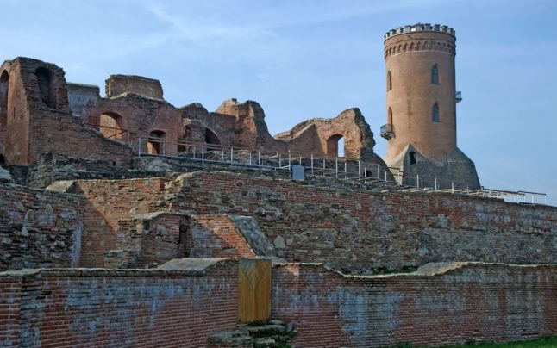
TARIF
1.650 lei / persoana

PerioadA circuit
- 29.12.2018 – 02.01.2019

TARIFUL INCLUDE
- Transport cu AUTOCAR modern, cu climatizare, clasificat minim 3*
- 4 CAZARI la hotel Ana Aeroport 4*, la 3 km de centrul pietonal din Sibiu
- Masa tip DEMIPENSIUNE
- VIZITELE prezentate in programul zilnic, fara plata suplimentara
- GHID insotitor pentru intrega perioada – doamna Rodica Pavel
- Cina traditionala in aer liber & DJ pe 30.012.2018
- Cina festiva de REVELION, muzică live & DJ
- Cina festiva si DJ pe 01.01.2019
- Vizita la targul de Craciun organizat in Sibiu

Tariful nu include
- Alte mese, taxe si cheltuieli personale
- Intrarile la obiectivele turistice

Bine de stiut
- Supliment camera single: 200 lei
- Copii intre 0-6 ani beneficiaza de gratuitate la cazare
- Copil 6 – 14 ani cazat in camera dubla cu doi adulti, are reducere 550 lei si are incluse toate mesele
- Taxa pentru catel este de 15 euro/noapte/ camera
- Avans la inscriere 800 lei / persoana;
- Așezarea în autocar va fi realizată conform diagramelor, în funcție de ordinea înscrierii turiștilor;
- Grup minim: 30 persoane. Pentru grup intre 20 - 30 persoane platitoare, circuitul se va organiza, dar va trebui platit un supliment de 100 lei / persoana
- Organizatorul poate modifica traseul in functie de conditiile meteo si situatiile neprevazute,

Ziua 1 BUCURESTI – SIBIU 29.12.2018
Intalnire cu reprezentantul agentiei la ora 06:00, in parcarea de la Parcul Izvor. Deplasare pe ruta Bucuresti – Targoviste – Curtea de Arges - Sibiu (340 km). TUR PANORAMIC SI PIETONAL IN ZONA CENTRALA A ORASULUI TARGOVISTE (ANSAMBLUL MONUMENTAL CURTEA DOMNEASCA, TURNUL CHINDIEI, BISERICA DOMNEASCA MARE), TUR PANORAMIC SI PIETONAL IN ZONA CENTRALA A ORASULUI CURTEA DE ARGES (MANASTIREA CURTEA DE ARGES, CATEDRALA ARHIEPISCOPALA SI REGALA, FANTANA SI PARCUL LUI MANOLE).

Ziua 2 ZONA SIBIU 30.12.2018
Mic dejun. Deplasare pe ruta Sibiu – Alba Iulia - Sibiu (160 km). TUR PANORAMIC SI PIETONAL IN ZONA CENTRALA A ORASULUI CETATE ALBA IULIA si TUR PANORAMIC SI PIETONAL IN ZONA CENTRALA A ORASULUI SIBIU (va fi vizitat si vestitul Targ de Craciun din Sibiu).

Ziua 3 ZONA SIBIU 31.12.2018 – Petrecerea de Revelion
Mic dejun. Vizite la MESTERII POPULARI DIN JUDETUL SIBIU. După amiază, relaxare pentru petrecerea de revelion. Ne așteaptă cina festivă cu muzică live & DJ, dans si multe surprize.

Ziua 4 ZONA SIBIU 01.01.2019
Mic dejun tarziu. Deplasare pe ruta Sibiu - Paltinis - Sibiu (70 km). RELAXARE PE PARTIE SI PLIMBARE CU TELESKI-UL IN STATIUNEA PALTINIS. Se poate opta pentru relaxare la ARIA AQUA & SPA, centru aflat la doar 500 metri fata de hotel, avand peste 1.200 mp de piscine si zone de relaxare. Pe seară, carnaval/karaoke cu masă festivă, muzică și dans.

Ziua 5 ZONA SIBIU 02.01.2019
Mic dejun. Deplasare pe ruta Sibiu – Bucuresti (280 km). Se viziteaza SCHITUL OSTROV (ctitorie a domnitorului Neagoe Basarab), MUZEUL SATULUI VALCEAN. Sosire in Bucuresti in jurul orei 21.

Hotelul Ana Airport Sibiu **** va intra de la 1 ianuarie in lantul hotelier Accor cu clasificare de 4 *, prezentandu-se pe viitor Hotel Mercure Sibiu **** . Toate spatiile de cazare sunt renovate si pregatite pentru acest standard. Hotelul se afla la 3 km fata de zona pietonala din centrul orasului Sibiu, mai putin de 2 minute cu masina iar costul unui taxi este de 10 lei. Are un restaurant de calitate, lobby bar si peste 80 de camere.

REVELION SIBIU 2019
LA VIE EN ROSE

